

##### ESCOLA SENAI “CONDE JOSÉ VICENTE DE AZEVEDO”

##### CURSOS TÉCNICO EM ELETROELETRÔNICA

##### 

##### Alberto Tolentino, Deisnard Diléu, José Lindomar e Thomas Brito

##### Sistema residencial de detecção de fumaça e gás com corte Automático no fornecimento

##### SÃO PAULO

##### 2020

##### ALBERTO TOLENTINO, DEISNARD DILÉU, JOSÉ LINDOMAR E THOMAS BRITO

##### Sistema residencial de detecção de fumaça e gás com corte Automático no fornecimento

###### Trabalho de Conclusão de Curso apresentado a Escola SENAI “CONDE JOSÉ VIECNTE DE AZEVEDO” como requisito parcial para obtenção do título de TÉCNICO EM ELETROELETRÔNICA

###### Orientador: Professor Fabio Bragança da Silva Chianca

##### SÃO PAULO

##### 2020

##### AGRADECIMENTOS

A todo o corpo docente do curso de Eletroeletrônica do SENAI “Conde José Vicente de Azevedo” que contribuíram para nossas caminhadas de instrução especializada, engrandecendo com sua participação e comprometimento ímpares o nosso desenvolvimento.

Que em decorrência de tanto esmero, que sejamos dignos de continuar levando para mais longe os ensinamentos que nos foram confiados.

Que nossos pensamentos sejam corretos, nossas palavras sejam úteis e nossos sentimentos sejam puros.

SISTEMA RESIDENCIAL DE DETECÇÃO DE FUMAÇA E GÁS COM CORTE AUTOMÁTICO NO FORNECIMENTO

RESUMO

O presente documento tem o propósito de demonstrar os elementos e o funcionamento geral da solução funcional e operante que é objeto do projeto do grupo de alunos do curso de eletroeletrônica – 2020 da Escola SENAI “Conde José Vicente de Azevedo”. Esta solução, composta de sensores, atuadores e micro controladores traz resposta a uma condição de exceção trazida pelo Corpo de Bombeiros do Estado de São Paulo, contribuindo para a diminuição de acidentes domésticos que envolvam a presença de GLP e fumaça ou fogo. O objeto principal desta solução é o corte, de forma automatizada, do fornecimento de gás na presença dos eventos monitorados (gás ou fumaça no ambiente) e alertar o usuário.

Sumário

1 INTRODUÇÃO 7

2 DESENVOLVIMENTO 7

3 METODOLOGIA 8

3.1 Definição Esquemática da Ideia 8

3.2 Apresentação dos Componentes 10

3.3 Prototipagem 13

3.4 Acabamento 16

3.5 Recursos de Codificação 19

3.6 Modelo de Projeto 19

3.7 Custo do Projeto e Retorno de Investimento 21

4 CONCLUSÃO 23

5 REFERÊNCIAS 23

5.1 Datasheets 23

6 ANEXO I 25

6.1 Amplitude Shift Keying Modulation 25

7 ANEXO II 1

7.1 Fases e Atividades do Projeto 1

8 ANEXO III 4

8.1 Matriz de Custo do Projeto 4

Índice de Figuras

Figura 1 - Esquema da Solução 9

Figura 2 - Esquema Elétrico do Módulo Transmissor 10

Figura 3 - Esquema Elétrico do Módulo Receptor 12

Figura 4 - Módulos montados na Protoboard 13

Figura 5 - Detalhe do Módulo Transmissor na Protoboard 14

Figura 6 - Detalhe do Módulo Receptor na Protoboard 15

Figura 7 - Módulo Receptor em sua placa final 17

Figura 8 - Detalhe do Módulo Receptor na Placa Final 17

Figura 9 - Fotos do Produto Final 18

Figura 10 - Esquema de Furações e Cortes para o Módulo Receptor 18

Figura 11 - Metodologia Waterfall usada no projeto 20

Figura 12 - Cronograma simplificado 21

[Figura 13 - Forma de Onda em ASK 25](https://d.docs.live.net/d149300cf1dc5a31/My%20Documents/Educacao/SENAI/EletroEletronica/4%20Sem/TCC/detector/Sistema%20Automatico%20de%20Deteccao%20de%20Gas%20-%20Grupo%205%20-%20v2.docx#_Toc58068174)

[Figura 14 - Diagrama de Blocos para Modulador ASK 26](https://d.docs.live.net/d149300cf1dc5a31/My%20Documents/Educacao/SENAI/EletroEletronica/4%20Sem/TCC/detector/Sistema%20Automatico%20de%20Deteccao%20de%20Gas%20-%20Grupo%205%20-%20v2.docx#_Toc58068175)

[Figura 15 - Diagrama de Blocos para Demulador ASK 27](https://d.docs.live.net/d149300cf1dc5a31/My%20Documents/Educacao/SENAI/EletroEletronica/4%20Sem/TCC/detector/Sistema%20Automatico%20de%20Deteccao%20de%20Gas%20-%20Grupo%205%20-%20v2.docx#_Toc58068176)

Figura 16 - Gráfico de GANTT para o projeto 3

Índice de Tabelas

Tabela 1 - Lista de Componentes do Módulo Transmissor 11

Tabela 2 - Lista de Componentes do Módulo Receptor 13

Tabela 3 - Plano de Testes Simplificado 16

Tabela 4 - Custo e Retorno de Investimento 22

Tabela 5 - Fases e Atividades do Projeto 1

Tabela 6 - Sumário do Custo de Desenvolvimento 4

Tabela 7 - Detalhes do custo por esforço 5

Tabela 8 - Sumário de Custo de Materiais 7

Tabela 9 - Custo de Materiais com Detalhes 7

## INTRODUÇÃO

Esta solução vem para atender um cenário de intercorrências identificado pelo Corpo de Bombeiros que diz:

“No Brasil, as principais causas de incêndio residencial estão relacionadas aos acidentes domésticos. Em especial, destacam-se o esquecimento de fogão e/ou fornos ligados e vazamento de gás.” - Estatística levantada pelo Centro de Investigação e Perícia de Incêndio do Corpo de Bombeiros Militar (Diário da Manhã, 2018)

Várias outras entidades também apontam as principais causas como inflamáveis e chamas, vazamentos de gás e panelas esquecidas ao fogo (Corretora CAIUÁS Seguros, 2020).

Com base neste cenário, nosso grupo teve como propósito desenvolver uma solução que respondendo a estímulos de sensores de fumaça e gás vai cortar o fornecimento de gás. Todo o projeto tem como base a implementação de um micro controlador capaz de efetuar ações baseados em eventos.

## DESENVOLVIMENTO

O projeto é de fato simples. Constitui-se de forma bem resumida em integração de diversos módulos, sejam sensores ou atuadores, acoplados a um microcontrolador.

O microcontrolador, com base em sua programação, avalia os resultados emitidos pelos sensores e havendo uma correlação com valores pré-definidos ou limites estimula atuadores inicia um conjunto de ações.

Dois módulos fazem parte da solução:

* **Módulo Receptor.** Fica próximo às fontes de gás e tem além do sensor de gás, um atuador acoplado a uma solenóide de gás e uma interface homem-máquina e sinal sonoro.
* **Módulo Transmissor.** Fica próximo aos sensores de fumaça e tem a única função de enviar um sinal, via rádio frequência, ao módulo receptor na eventualidade de um evento de presença de fumaça.

O funcionamento geral é o que se segue: Em condição de operação sem eventos externos, o módulo receptor anuncia em sua tela a mensagem de operação normal. Continuamente avalia os resultados dos sensores de gás e fumaça. Na eventualidade da presença de gás (GLP) no ambiente, o sensor de gás anuncia a presença e o módulo receptor apresenta a mensagem correspondente e aciona o atuador que corta o fornecimento de gás. A condição de operação normal só retorna com a ação direta do usuário. Da mesma forma, enquanto em operação normal, se houver a presença de fumaça no ambiente, o módulo transmissor envia ao módulo receptor tal notificação. Em consequência o módulo receptor anuncia a presença de fumaça e age sobre o atuador. O retorno da operação normal depende da ação do usuário.

## METODOLOGIA

Um dos principais elementos do projeto é a capacidade de integrar-se com elementos existentes em uma residência como sensores de fumaça e solenoides de controle de gás.

A solução é composta de dois subsistemas:

* Módulo acoplado ao sensor de fumaça com capacidade de transmissão de dados via RF a 433Mhz
* Módulo de controle do solenoide com receptor de RF a 433Mhz e inclusão de sensor de GLP.

Um dos elementos norteadores da solução é a atenção ao uso de componentes de baixo custo e fácil aquisição já que a proposta foi criar uma solução que permita a larga adoção tanto quanto ao aspecto financeiro como também de facilidade de uso.

### Definição Esquemática da Ideia

A solução pode ser representada pelo esquema abaixo:



Figura - Esquema da Solução

Em uma ação típica da solução três eventos podem existir:

* **Nenhuma ocorrência detectada**. Neste evento a mensagem “TUDO NORMAL. SOLENOIDE ON” indica que não há presença de gás ou fumaça no ambiente e então a solenóide conectada ao Módulo Receptor permanece ligada.
* **Presença de GLP livre no ambiente**. Na eventualidade da presença de Gás (GLP) no ambiente, o Módulo Receptor apresenta mensagem “GAS PRESENTE. SOLENOIDE OFF” indicando o evento e cortando o fornecimento de GLP através do desligamento do solenoide.
* **Presença de fumaça no ambiente.** Quando o detector de fumaça apresentar a ocorrência, o Módulo Transmissor passa a enviar um código ao Módulo Receptor, através de rádio frequência, que por sua vez detecta o evento e apresenta a mensagem “FUMACA PRESENTE. SOLENOIDE OFF” indicando o evento e cortando o fornecimento de GLP através do desligamento do solenoide.

Em qualquer um dos eventos de exceção, seja gás ou fumaça, o sistema mantém-se no estado até que haja intervenção do operador acionando um botão de RESET que volta o Módulo Receptor a sua condição de operação normal, ativando a solenóide.

### Apresentação dos Componentes

Cada um dos módulos tem a seguinte composição:

#### Módulo Transmissor

O módulo transmissor é em essência bem simples. A sua funcionalidade básica necessita apenas de um módulo de transmissão RF a 433MHZ (modelo MX-FS-03V) e um microcontrolador Arduino NANO. Para o projeto foi também desenhado um circuito discreto que tem a única finalidade de energizar o microcontrolador utilizando a fonte de energia DC do detector de fumaça a ele acoplado. Enquanto não houver a presença do evento fumaça, não haverá consumo de energia por parte do módulo transmissor.

O esquema abaixo demonstra o circuito discreto utilizado no módulo

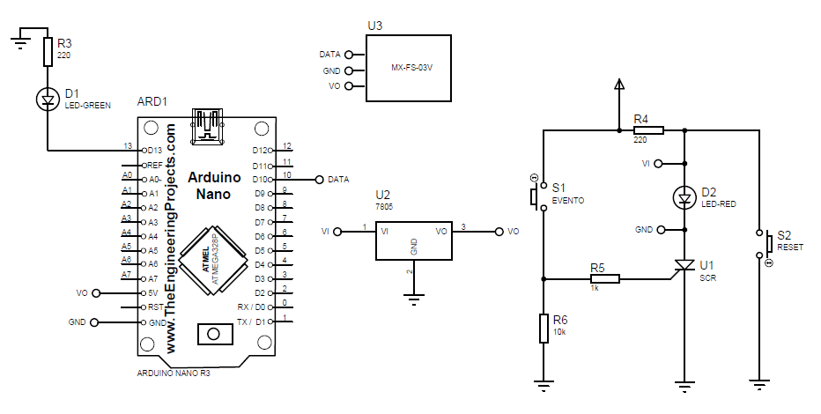

Figura - Esquema Elétrico do Módulo Transmissor

O elemento principal é o SCR (U1) que funciona como um interruptor para o circuito. No momento que um sinal alto é recebido em seu *gate* (aqui representado por S1) o SCR passa a permitir a passagem de corrente, alimentando assim o LED (D2) acoplado ao circuito e também o Arduino NANO que é recebe a alimentação regulada do LM7805 (U2)

Energizado, o Arduino passa a executar sua programação enviando o código “Fumaça Detectada” continuamente em intervalos de 1s através do transmissor (U3)

Ao pressionar o botão RESET (S2) a corrente é removida de U1 que então passa a não mais permitir a passagem de corrente e então desenergizando o Arduino NANO.

Os componentes necessários ao módulo transmissor são:

Tabela - Lista de Componentes do Módulo Transmissor

| **Item** | **Componente** | **Valor** |
| --- | --- | --- |
| R3 | Resistor | 220 Ω |
| R4 | Resistor | 220 Ω |
| R5 | Resistor | 1K Ω |
| R6 | Resistor | 10K Ω |
| D1 | LED | Verde |
| D2 | LED | Vermelho |
| S1 | Cabo Dados do Detector de Fumaça | - |
| S2 | Botão | NA |
| U1 | SCR | PCR406J |
| U2 | Regulador de Tensão | LM7805 |
| U3 | Transmissor RF 433 MHz | MX-FS-03V |
| ARD1 | Arduino | NANO R3 |

#### Módulo Receptor

O módulo receptor abriga o elemento onde o atuador está presente. Ele contém ainda uma interface homem máquina (IHM), um sensor de gás e um botão RESET. Ele opera com uma tensão de 5V DC a partir de uma fonte a ele acoplada. O consumo médio quando em estado de operação normal é de 200mA.

O esquema abaixo demonstra os elementos do módulo

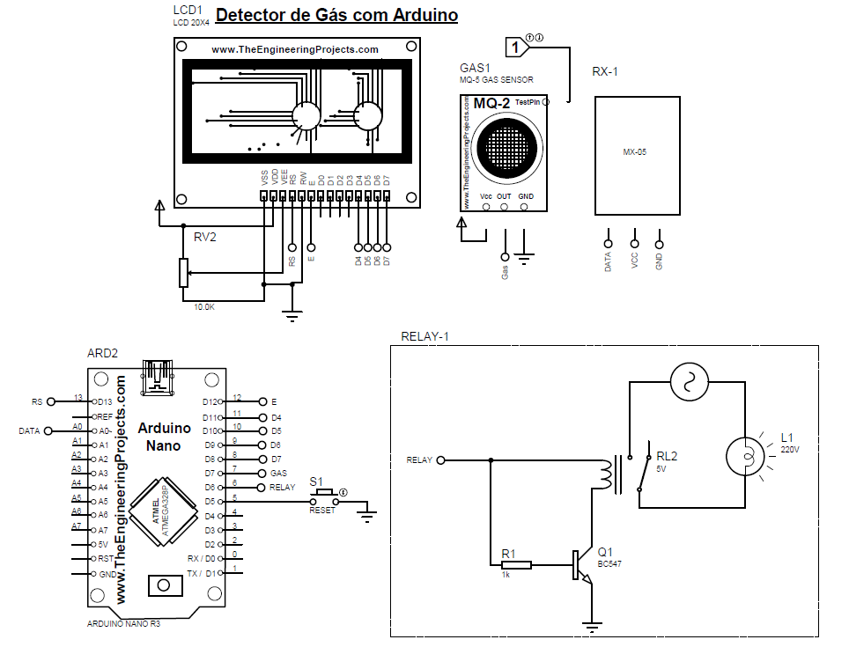

Figura - Esquema Elétrico do Módulo Receptor

Todo o módulo foi preparado para ser energizado por uma fonte de 9V 1A. Esta tensão é então regulada por um regulador de tensão LM7895 conectada a entrada +5V do Arduino NANO.

Quando em operação o Arduino inicializa os componentes a ele conectado e fica continuamente aguardando pelos parâmetros exceção provenientes do sensor de gás (GAS1) ou do receptor de RF 433Mhz (RX-1).

Se nada for recebido o Arduino apresenta em seu display (LCD1) a mensagem: “TUDO NORMAL. SOLENOIDE ON”. Neste estado o relay (RELAY-1) é mantido em sua posição NF (normal fechado).

Quando um evento exceção é notado, seja gás presente ou fumaça presente, o Arduino passa a apresentar a mensagem “GAS PRESENTE. SOLENOIDE OFF” ou “FUMACA PRESENTE. SOLENOIDE OFF” respectivamente. Neste caso o relay é comutado para o estado NA (normal aberto).

Os parâmetros de exceção são configuráveis no código do Arduino. Na presente versão eles são definidos como:

* GasThreshold = 470
* SmokePresent = "Fumaça Detectada"

Os seguintes componentes são necessários ao módulo receptor:

Tabela - Lista de Componentes do Módulo Receptor

|  |  |  |
| --- | --- | --- |
| **Item** | **Componente** | **Valor** |
| LCD1 | Display LCD com módulo I2C |  |
| ARD2 | Arduino | NANO R3 |
| GAS1 | Sensor de Gás GLP | MQ-02 |
| RELAY1 | Módulo Relay com 1 canal | SRD-05VDC-SL-C |
| RX-1 | Módulo Receptor RF 433Mhz | 16x2 |
| REG | Regulador de Tensão | LM7805 |

### Prototipagem

Toda a solução foi inicialmente testada em bancada de prototipagem utilizando os componentes listados. As figuras a seguir demonstram a forma de montagem

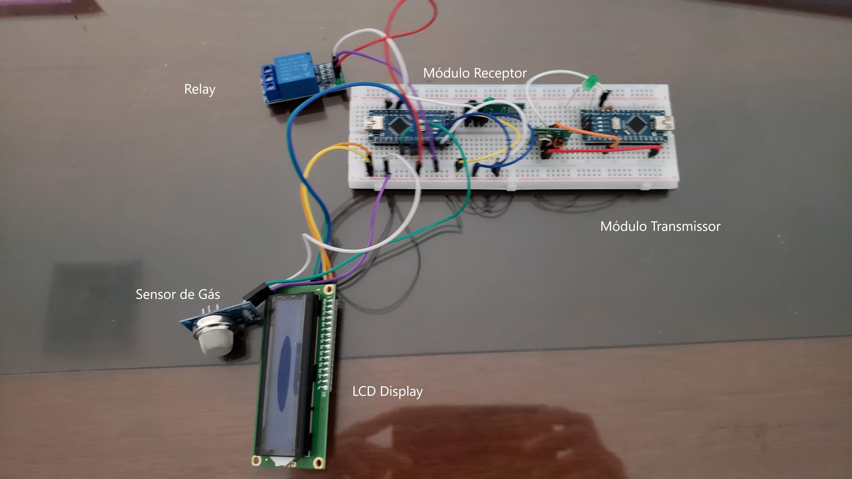

Figura - Módulos montados na Protoboard

A figura acima mostra todos os componentes, de ambos os módulos, conectados e prontos para serem ativados.

O módulo de transmissão em destaque (sem o circuito discreto de acionamento) é mostrado a seguir.

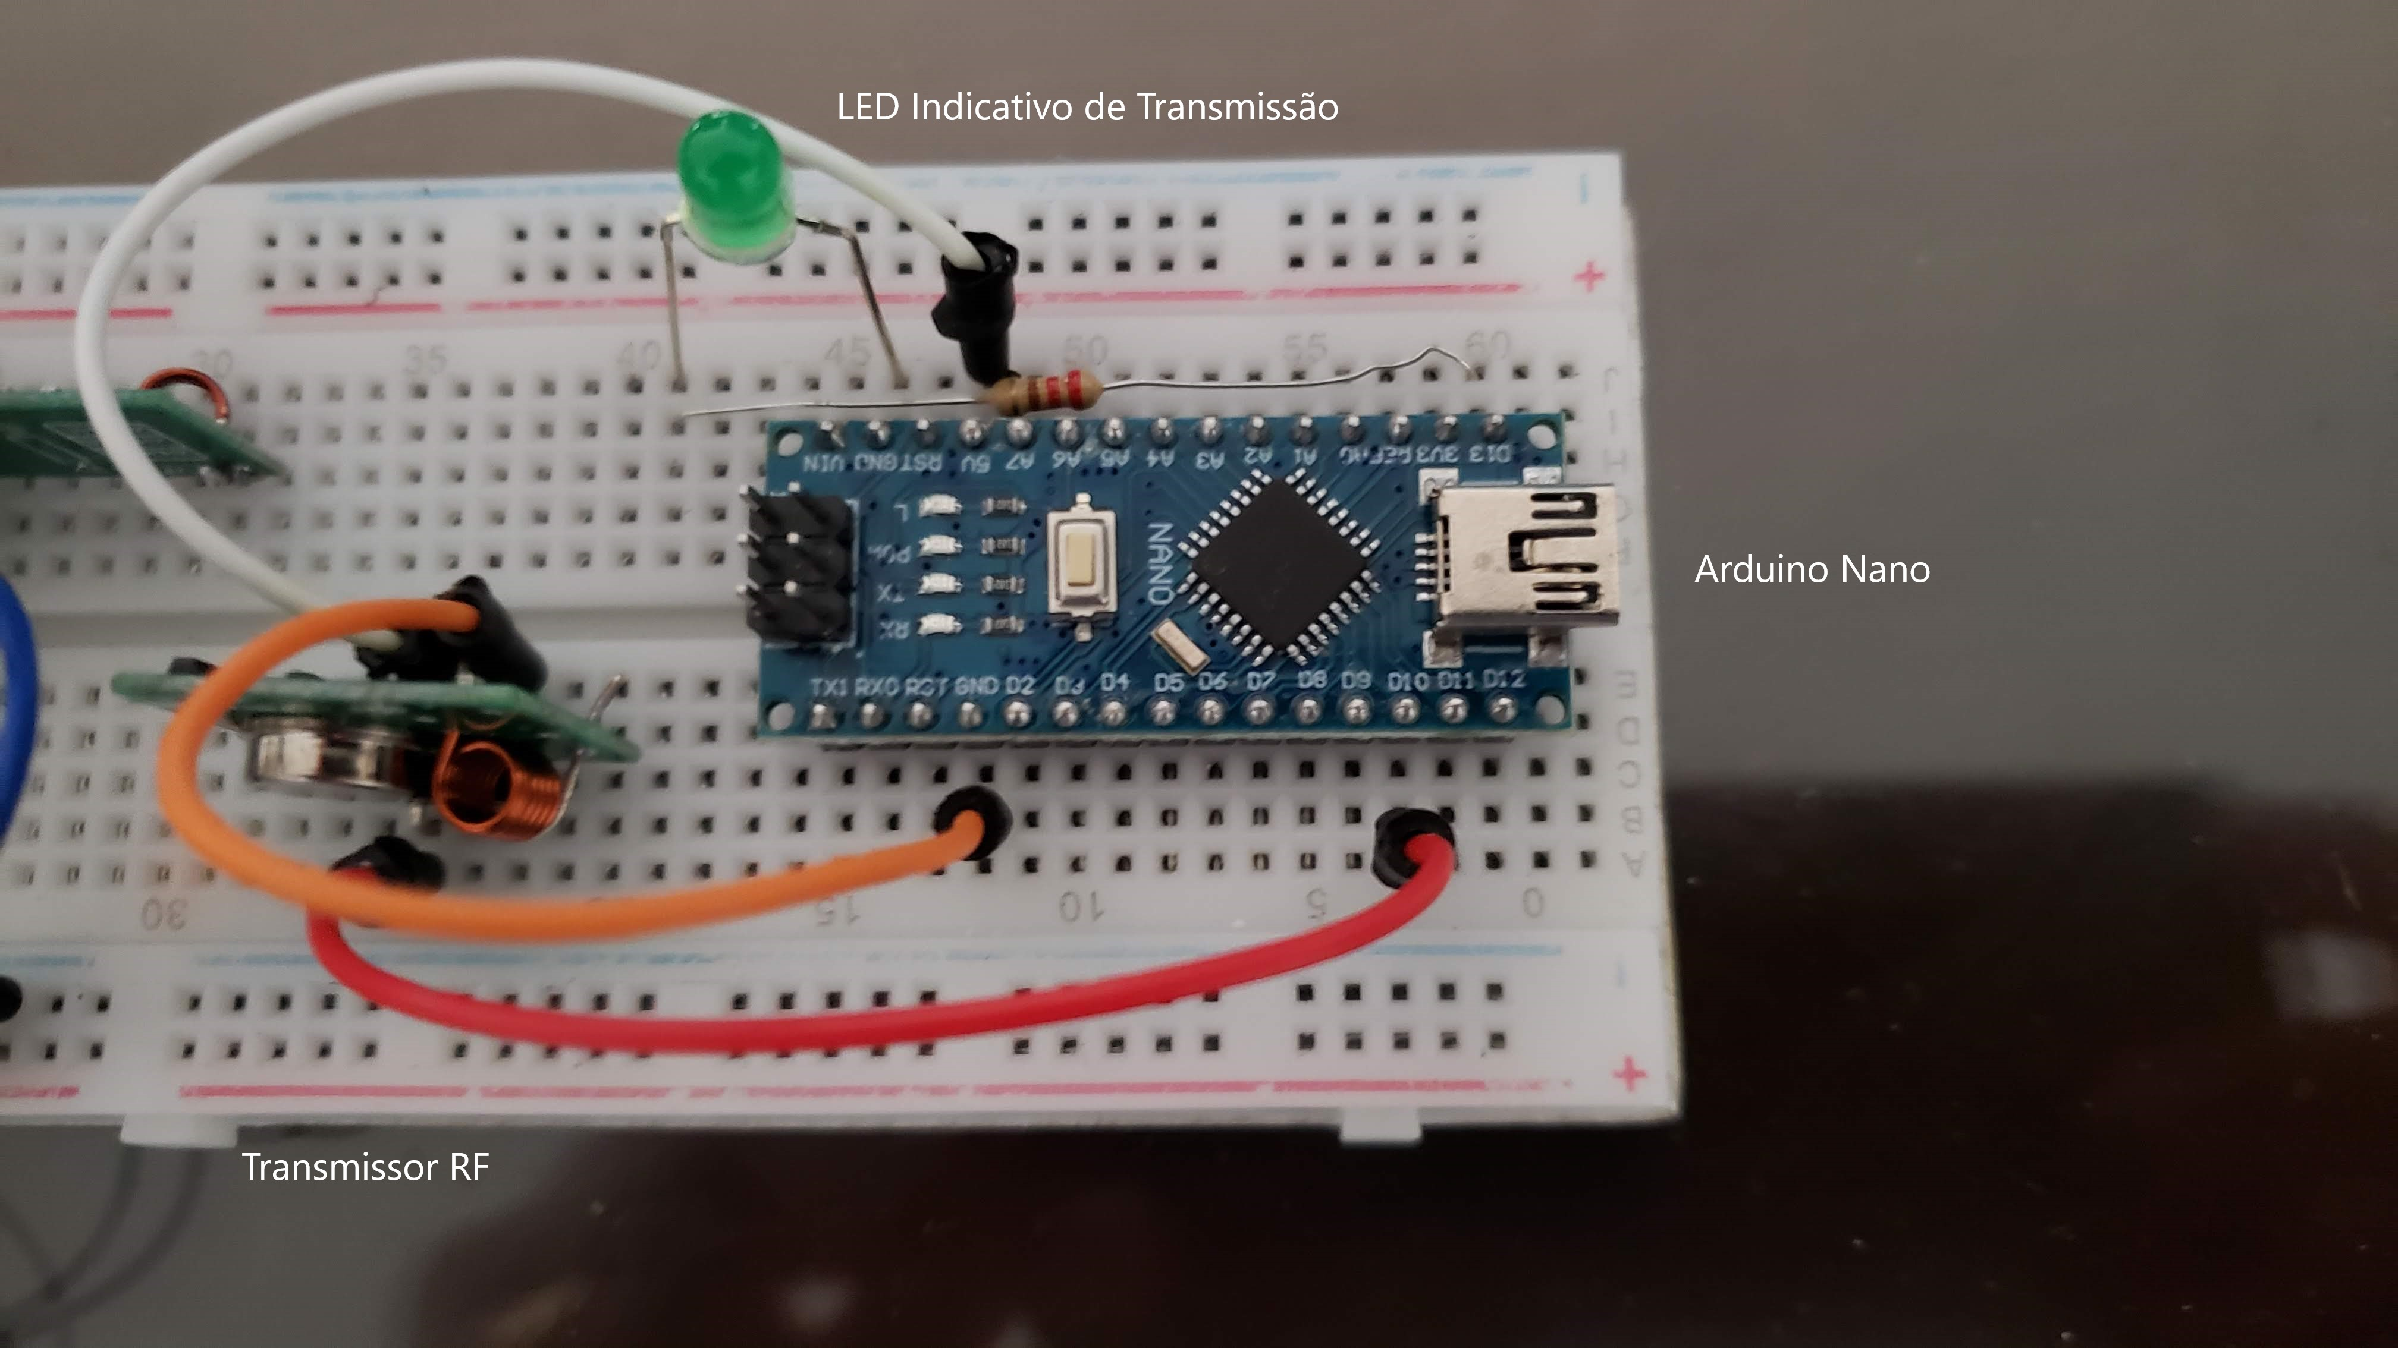

Figura - Detalhe do Módulo Transmissor na Protoboard

Na imagem acima é possível observar que o transmissor RF está conectado a porta D10 do Arduino NANO para transmissão de dados. O LED verde, que pisca quando há transmissão, tem seu resistor de PULLUP conectado à porta D13.

O módulo de receptor é mostrado com mais detalhes abaixo.

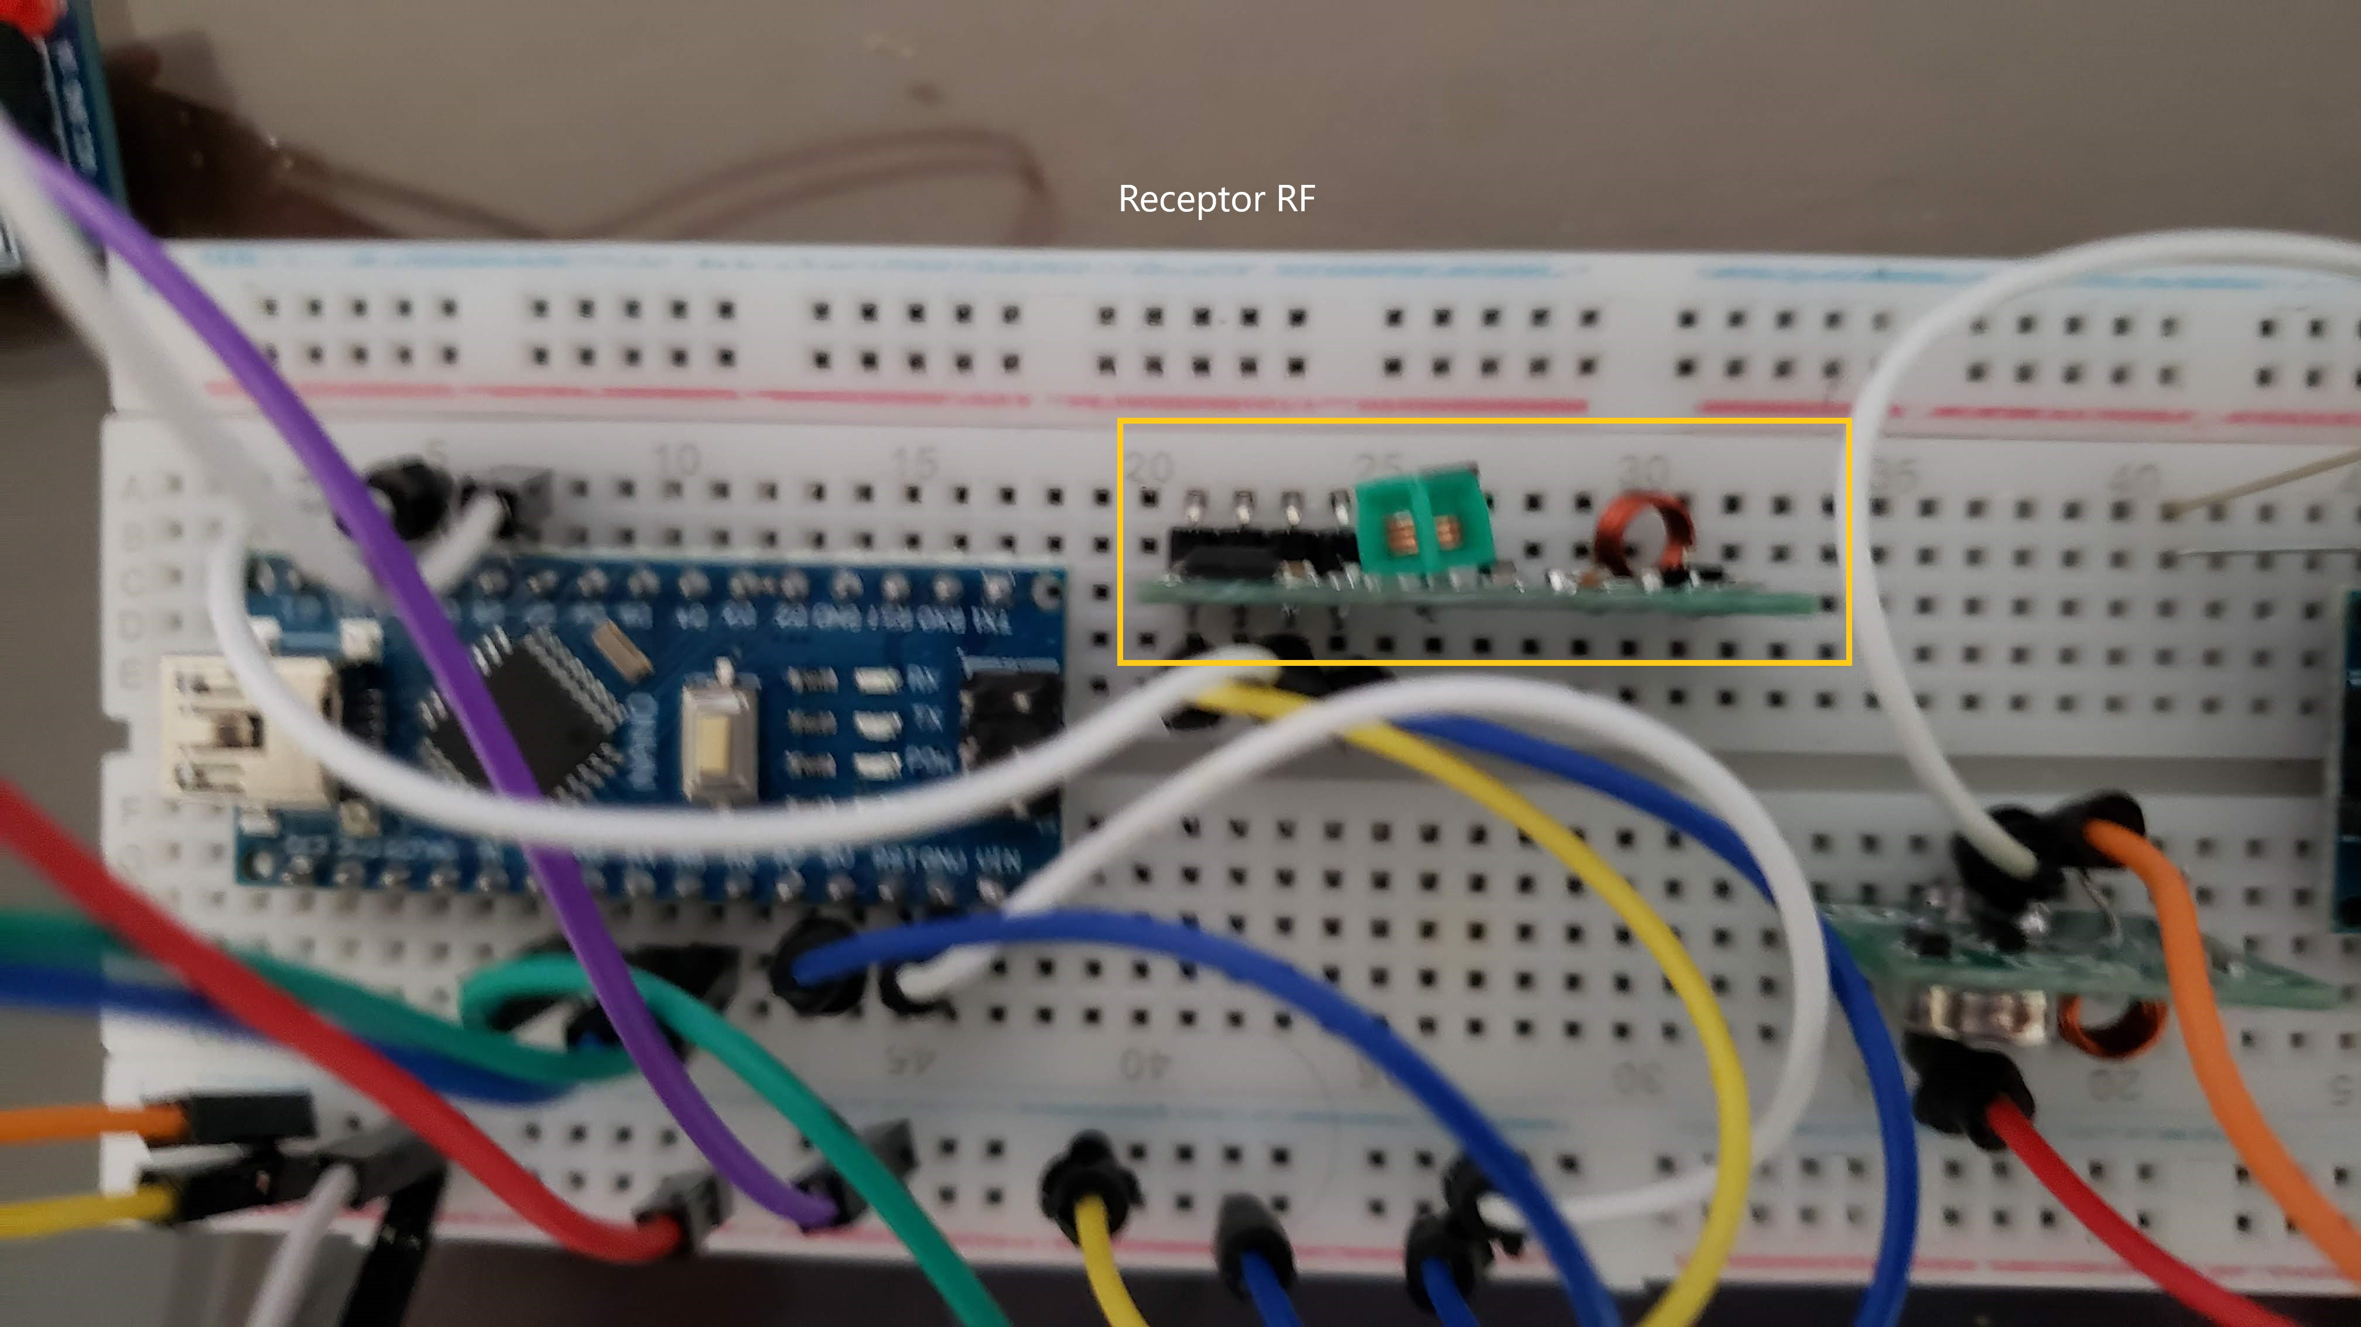

Figura - Detalhe do Módulo Receptor na Protoboard

O componente em destaque é o receptor RF conectado à porta D10 do Arduino. As demais conexões são: Relay conectado a porta D8, o sensor de gás na porta A2 e o LCD Display nas portas A4 (SDA) e A5 (SCL). Na figura não está presente o botão RESET que no projeto é conectado a porta D5.

#### Plano de Testes

Uma vez que os módulos e seus componentes foram montados, para averiguar seu completo funcionamento, o seguinte plano de testes foi executado:

Tabela - Plano de Testes Simplificado

| **Passo** | **Ação** | **Resultado Esperado** |
| --- | --- | --- |
| 01 | Energizar o módulo receptor | Luzes indicativas presentes nos componentes: Arduino, Sensor de gás, LCD Display e Relay. |
| 02 | Averiguar estado de *Stand-by* | LCD Display com a mensagem: “TUDO NORMAL. SOLENOIDE ON” |
| 03 | Apresentar fonte de GLP ao sensor de Gás | Relay é comutado. Mensagem em LCD Display: “GAS PRESENTE. SOLENOIDE OFF”. |
| 04 | Pressionar RESET do módulo receptor | Módulo retorna ao estado *Stand-By* |
| 05 | Energizar módulo transmissor enquanto módulo receptor permanece em Stand-By | 1. LED Vermelho, Verde e Arduino permanecem acesos 2. LED Verde pisca 3. Após 2 segundos, módulo receptor comuta o Relay. Mensagem em LCD Display: “FUMACA PRESENTE. SOLENOIDE OFF”. |
| 06 | Desenergiza o módulo transmissor | 1. Todos LED indicativos se apagam 2. Módulo receptor continua com mensagem “FUMACA PRESENTE. SOLENOIDE OFF”. |
| 07 | Pressionar RESET do módulo receptor | Módulo retorna ao estado *Stand-By* |

### Acabamento

Para uma melhor apresentação, fácil manuseio os módulos transmissor e receptor foram alojados em caixas plásticas próprias para acondicionamento de circuitos eletrônicos. Os diversos componentes foram soldados em placas universais para um melhor acabamento e funcionamento. As figuras seguintes mostram o produto final.

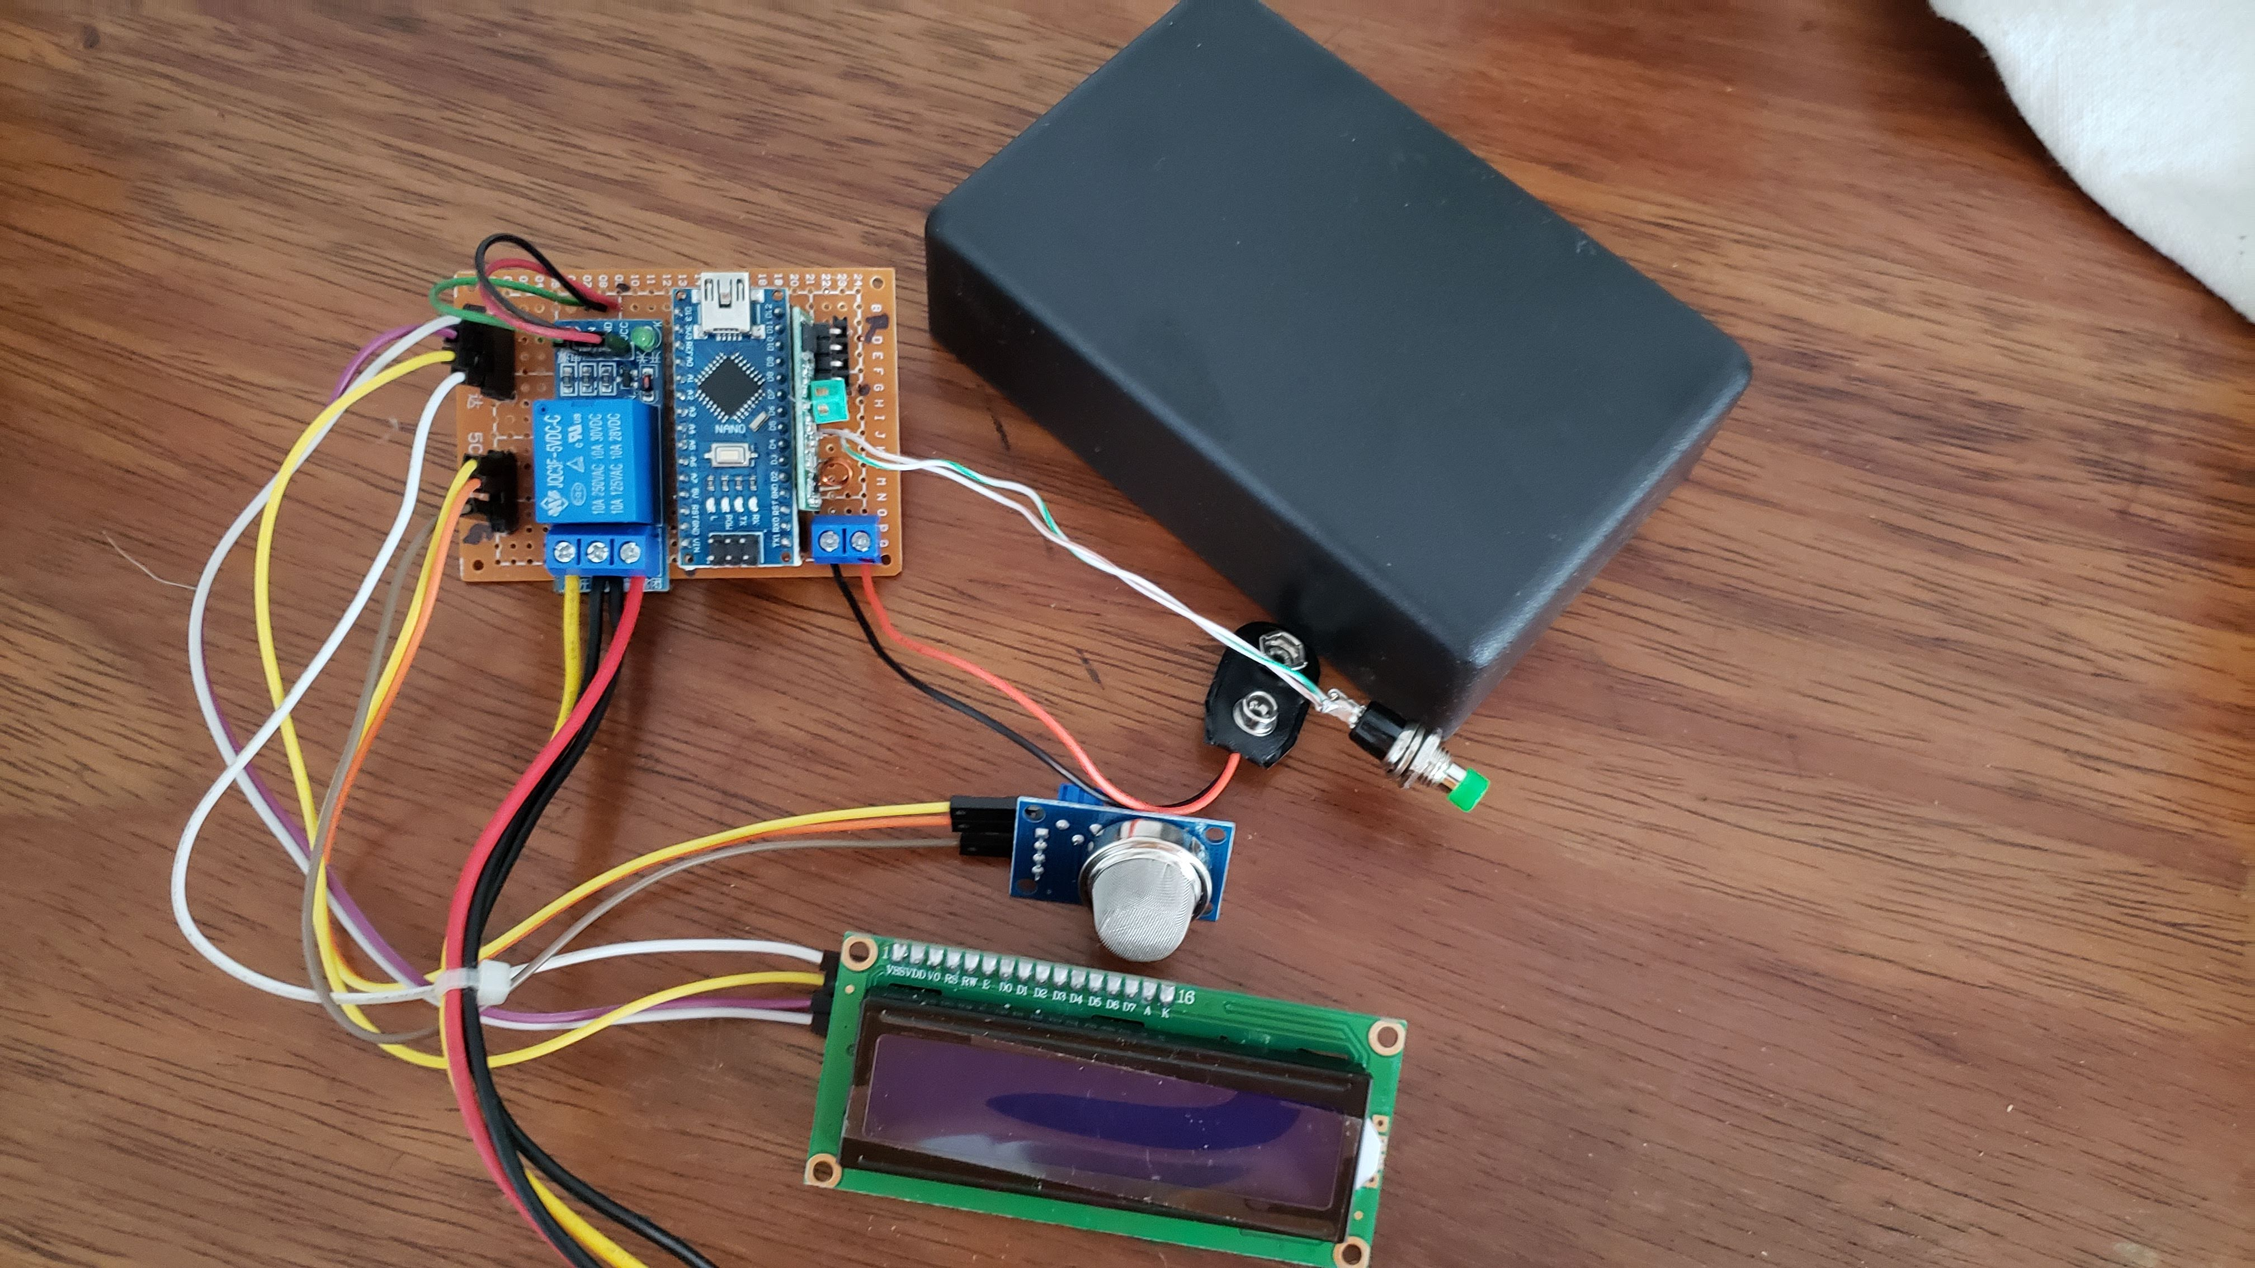

Figura - Módulo Receptor em sua placa final

A figura abaixo mostra em detalhes o módulo receptor com seus componentes soldados à placa.

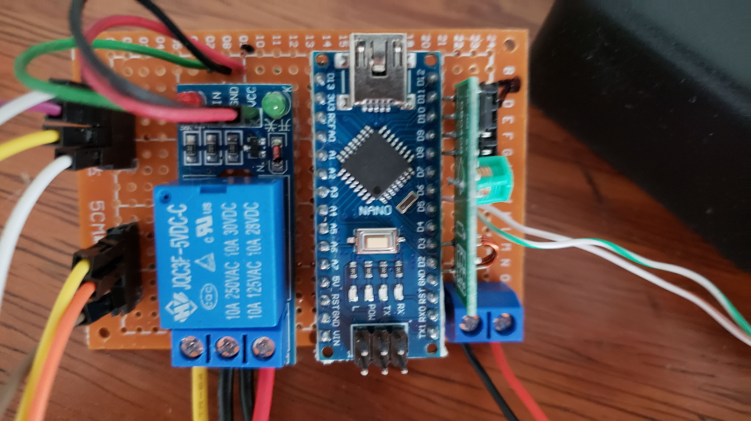

Figura - Detalhe do Módulo Receptor na Placa Final

O produto final é apresentado na figura abaixo.

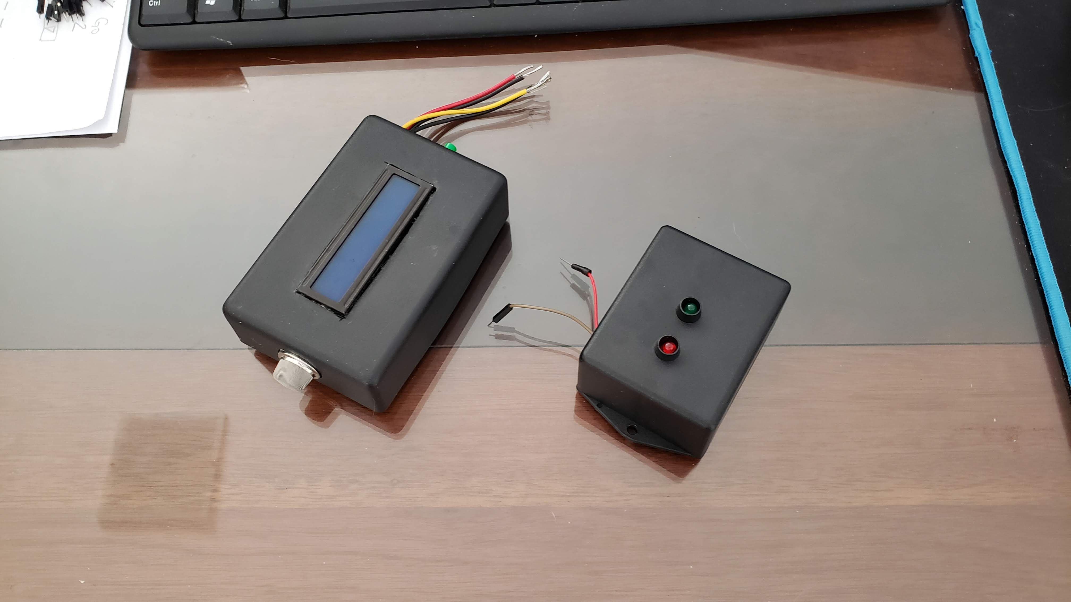

Figura - Fotos do Produto Final

As caixas plásticas são os modelos Patola PB108 para o módulo receptor e PB075 para o módulo transmissor.

A caixa plástica PB108 recebeu furação e cortes segundo o desenho abaixo.

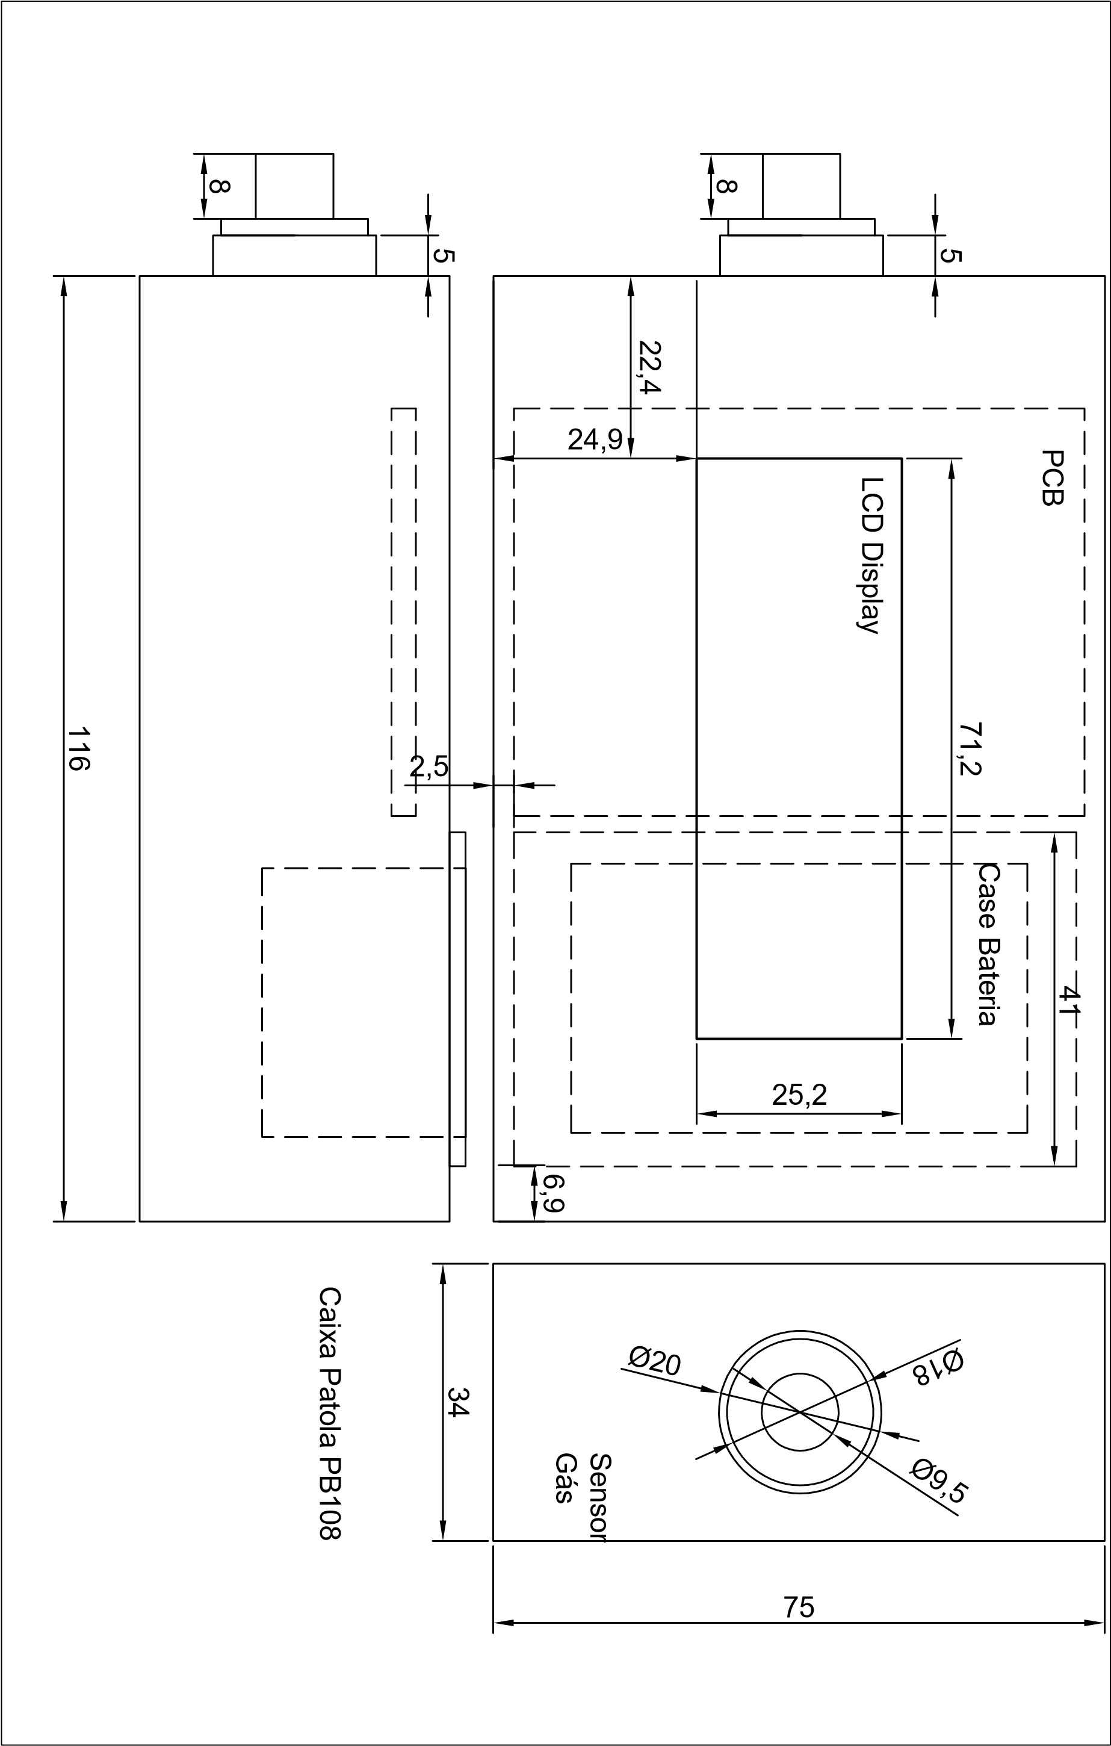

Figura - Esquema de Furações e Cortes para o Módulo Receptor

### Recursos de Codificação

Ambos os módulos possuem um microcontrolador Arduino NANO R3 incluso.

Para seu perfeito funcionamento foram implementados códigos C++ utilizando o Arduino IDE como plataforma de desenvolvimento.

Os códigos criados podem ser obtidos em https://github.com/atolenti66/gas-leak-sensor

Durante a etapa de Codificação um dos maiores desafios foi determinar a melhor biblioteca para comunicação dos módulos de comunicação RF. Dois principais atributos influenciaram na escolha: tamanho reduzido e função de controle de velocidade de envio/recebimento (em bits/sec).

A biblioteca escolhida foi a VirtualWire de Mike McCauley porque atende os atributos acima e também permite trabalhar com módulos que operam com Modulação por chaveamento de amplitude (do inglês Amplitude-shift Keying – ASK). O ANEXO I demonstra este tipo de modulação utilizado no projeto.

Um dos artifícios para permitir que a codificação ficasse simples no módulo de transmissão foi a utilização de ponteiros em C++.

Isso permitiu a manipulação de *strings* mais complexas e de fácil interpretação humana ao mesmo tempo que economizasse código e permitisse a transmissão byte a byte.

A função abaixo foi criada com base no código original de McCauley

void send (char *message){

vw_send((uint8_t *)message, strlen(message));

vw_wait_tx(); // Wait until the whole message is gone

}

Note que a função send espera receber o ponteiro de uma variável do tipo **String**. Uma vez recebida utiliza a propriedade _send do objeto vw que efetua o *parsing* da variável do tipo **String** em tipo **char** até atingir o tamanho definido pela função strlen.

### Modelo de Projeto

Para este projeto utilizamos a metodologia *waterfall* como base para implementar a ideia proposta. A figura a seguir demonstra as etapas gerais usadas neste projeto.

Figura - Metodologia Waterfall usada no projeto

Na fase de **Estudos** um objeto claro onde o a solução seria aplicada foi selecionada de maneira que o produto final atendesse o *gap* observado.

A fase seguinte, **Análise**, foi possível vislumbrar de maneira empírica como os diversos componentes poderiam juntos oferecer a solução proposta. Nesta fase foi também delimitado o escopo da solução e forma de atuação.

Em **Projeto**, o grupo pode estabelecer tarefas individualizadas, com prazos e esforços e encadeamento adequados para que o produto final pudesse tomar vida e ser entregue antes da data de sua apresentação.

Com a ideia já bem estruturada, delimitada e esforços já distribuídos, o grupo na etapa de **Codificação** passou a implementar a ideia através da prototipagem e refinamento. Nesta fase diversos recursos foram utilizados e testados para que o produto final obtivesse os resultados esperados.

Quando o protótipo definitivo foi selecionado, a fase de **Testes** veio para assegurar que o propósito da solução fosse assegurado.

Por fim a Implantação se deu com o acabamento do produto e apresentação a banca de docentes.

Para nosso projeto o cronograma simplificado pode ser observado abaixo:

Figura - Cronograma simplificado

Para um cronograma mais detalhado consulte o ANEXO II

### Custo do Projeto e Retorno de Investimento

Um dos principais pontos do projeto foi sempre de manter-se a um custo baixo. A equipe de projeto durante toda a planificação e execução esteve preocupada em obter os materiais de menor custo, sem que houvesse mudanças de escopo, mas ao mesmo tempo tentou maximizar a experiência do usuário. Teve também a preocupação em mensurar as atividades de desenvolvimento durante as fases do projeto para quantificar tal investimento. O ANEXO III mostra a planilha de custos de material e esforço de desenvolvimento, mas apresentamos a seguir dados financeiros que demonstram como minimamente precificar a solução e amortizar os custos de desenvolvimento.

Da concepção a criação de uma unidade totalmente operacional a equipe projeto empreendeu o esforço de 62,875 horas. Com base em um valor médio salarial[1] por hora de um Técnico em Eletroeletrônica de R$9,31 o esforço de desenvolvimento, que aqui vamos tratar como investimento em desenvolvimento, é de R$ 585,37.

Os materiais adquiridos para confeccionar uma unidade da solução montaram R$ 213,10. O esforço contínuo para replicar a montagem de uma unidade é 2hs, o que representa o custo de mão de obra especializada em R$18,62.

Assumindo um markup de 60% ao custo fabril de uma unidade temos que o preço sugerido é R$ 370,75.

De maneira a buscar o retorno do investimento, estimamos que se houver a apropriação de 10% do valor de venda a título de valor de reserva temos que todo o investimento de desenvolvimento pode ser recuperado após a venda de 16 unidades.

Temos então que as 16 primeiras unidades trazem um retorno sobre o investimento de 44% enquanto que da 17ª em diante temos 60%.

O quadro abaixo demonstra estes números de forma simplificada.

Tabela - Custo e Retorno de Investimento

|  |  |
| --- | --- |
| **Custo de Desenvolvimento** | R$ 585,37 |
|  |  |
| Custo de Material | R$ 213,10 |
| Custo mão de Obra | R$ 18,62 |
| **Custo final (sem Dev)** | R$ 231,72 |
|  |  |
| **Markup** | 60% |
| **Preço final** | R$ 370,75 |
|  |  |
| **Apropriação Investimento** | 10% |
| Valor reserva investimento | R$ 37,08 |
| Preço Real | R$ 333,68 |
| **Lucro final (bruto)** | R$ 101,96 |
|  |  |
| **Prazo de Retorno (unidades)** | 16 |
|  |  |
| **Retorno de Investimento (16 unid)** | 44% |

## CONCLUSÃO

Um projeto simples, com componentes de fácil acesso e a um baixo custo. Esta foi a possibilidade criada pelo grupo e que se mostrou plenamente funcional e de fácil operação. O objeto inicial foi plenamente atendido permitindo que eventos onde haja a presença de GLP no ambiente seja eficientemente detectada e ações possam ser tomadas com base neste evento.

Um dos pontos fortes do projeto é sua modularidade aliada a capacidade de ser transportado a qualquer ambiente e de baixo custo.

## REFERÊNCIAS

​CORRETORA CAIUÁS SEGUROS. (03 de Março de 2020). **Quais as principais causas de incêndio em residências?** Fonte: Blog Caiuás Seguros: https://blog.caiuasseguros.com.br/quais-as-principais-causas-de-incendio-em-residencias/#:~:text=%20Quais%20s%C3%A3o%20as%20principais%20causas%20de%20inc%C3%AAndio,em%20cozinhas%20dom%C3%A9sticas%2C%20quando%20n%C3%A3o%20%C3%A9...%20More%20

DIÁRIO DA MANHÃ. (8 de Maio de 2018). **Principais causas de incêndio.** Fonte: Diário da Manhã: https://www.dm.jor.br/cotidiano/2018/05/principais-causas-de-incendio/

McCauley, M. **VirtualWire**. Disponível em: http://www.airspayce.com/mikem/arduino/VirtualWire.pdf. Acessado em 20 de Setembro de 2020 às 16:32.

### Datasheets

Módulo Transmissor/Receptor RF 433 Mhz - http://www.mantech.co.za/Datasheets/Products/433Mhz_RF-TX&RX.pdf

Relay - https://img.filipeflop.com/files/download/Datasheet_Rele_5V.pdf

Sensor Gás MQ-02 - https://www.pololu.com/file/0J309/MQ2.pdf

Arduino NANO R3 - http://www.farnell.com/datasheets/1682238.pdf

LCD Display 16x2 com I2C - https://opencircuit.shop/resources/file/da88acc1702a90667728fcf4ac9c75c455475706466/I2C-LCD-interface.pdf

## ANEXO I

### Amplitude Shift Keying Modulation

Amplitude Shift Keying (ASK) Modulation ou Modulação por chaveamento de amplitude, em tradução livre, é um tipo de modulação de amplitude que representa o dado binário na forma de variações na amplitude de um sinal.

Qualquer sinal modulado tem uma portadora em alta frequência. O sinal binário atribuído a modulação ASK dá um valor zero para onda portadora (*low*) e apresenta um sinal alto (high) quando o dado é significativo.

A figura a seguir mostra a forma de onda da modulação ASK.

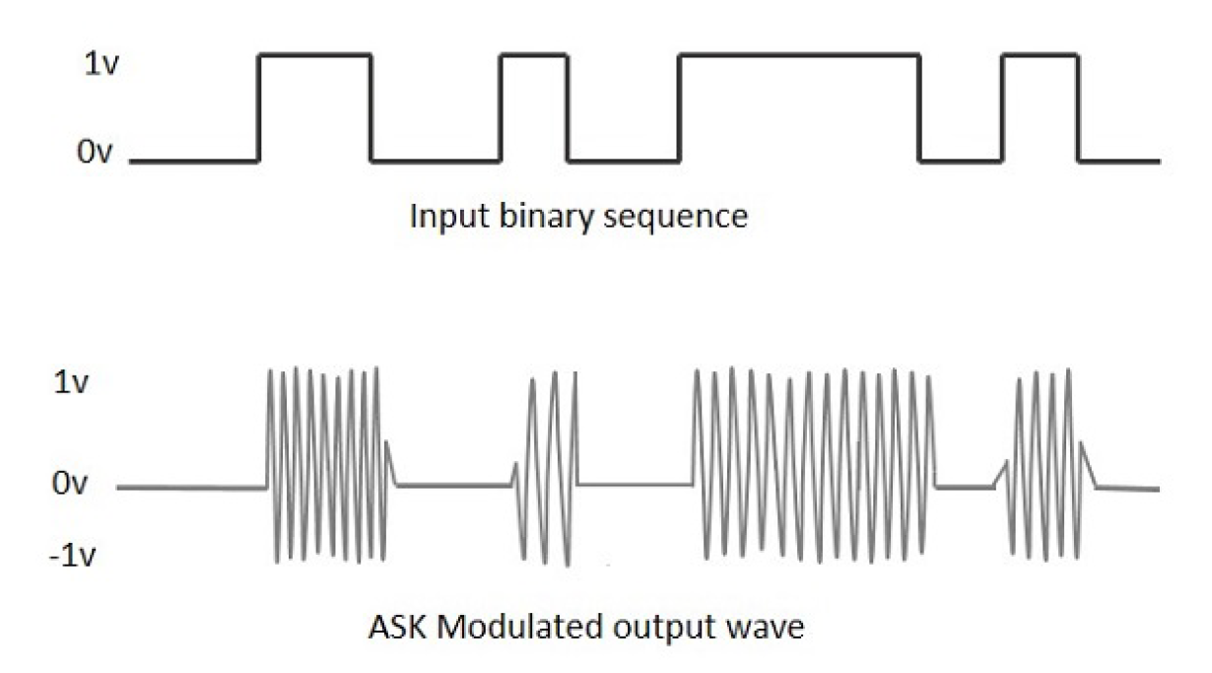

Figura - Forma de Onda em ASK

Os transmissores/receptores utilizados em conjunto com o Arduino neste projeto podem ser chamados de Moduladores/Demoduladores ASK.

#### Modulador ASK

O diagrama de bloco a seguir compreende um gerador de sinal do tipo portadora, um sinal que representa a mensagem em seu formato de sequência binária e um filtro limitador de banda.

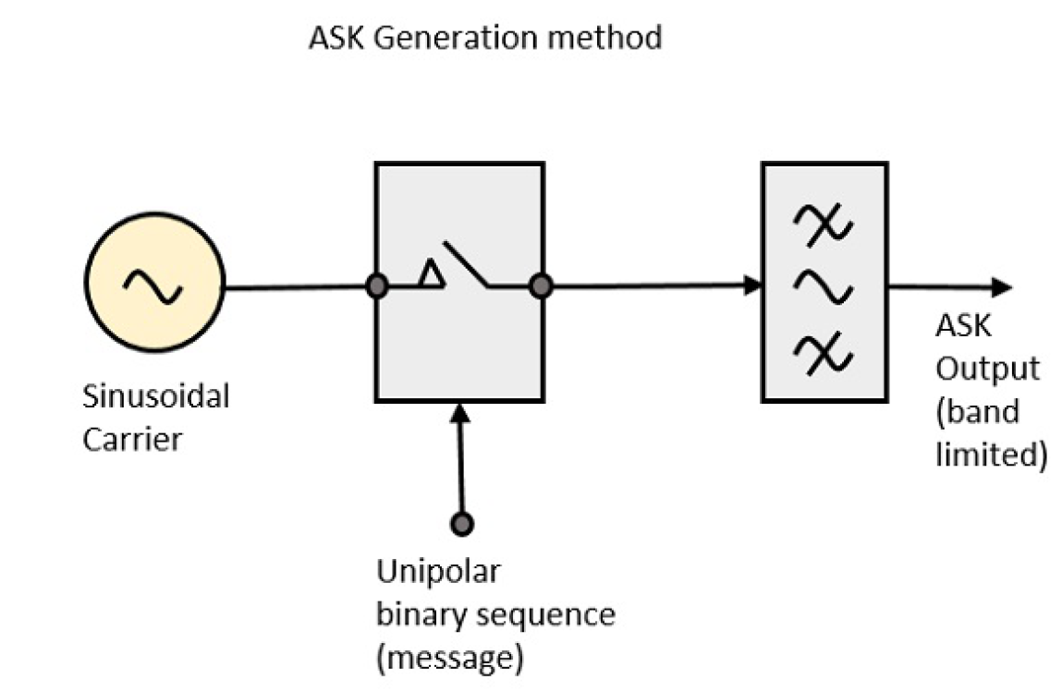

Figura - Diagrama de Blocos para Modulador ASK

O gerador da portadora (*Sinusoidal Carrier*) envia um pulso contínuo de alta frequência. A sequência binária proveniente do sinal da mensagem faz com que o a entrada unipolar seja comutada entre estado baixo e alto. Quando o sinal é alto, o contato é fechado e permite então a passagem da portadora. Neste momento o que temos é a saída sendo o próprio sinal da portadora em estado alto. Quando a entrada unipolar é baixa, nenhuma tensão aparece e, portanto, o sinal é apresentado como estado baixo.

O filtro limitador de banda formata o pulso dependendo das características de amplitude e fase do próprio filtro.

#### Demodulador ASK

Existem dois tipos de demuladores ASK:

* Assíncrono ou
* Síncrono

Neste projeto foi utilizado um modelo síncrono. Ele consiste em um detector de onda quadrada, um filtro passa baixo, um comparador e um limitador de tensão. O diagrama de bloco abaixo mostra estes elementos:

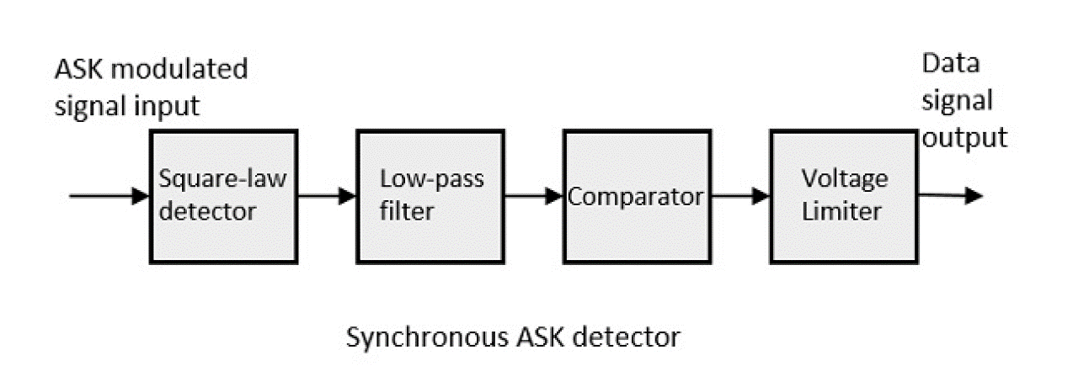

Figura - Diagrama de Blocos para Demulador ASK

O sinal de entrada modulado ASK é apresentado ao detector de onda quadrada. Tal componente é aquele onde a tensão de saída é proporcional ao quadrado da amplitude modulada da tensão de entrada. O filtro passa baixo minimiza as altas frequências. O comparador e o limitador de tensão ajudam a obter um sinal digital limpo.

## ANEXO II

### Fases e Atividades do Projeto

O cronograma de projeto foi divido em fases e tarefas distintas a saber:

Tabela - Fases e Atividades do Projeto

| **Fase** | **Tarefa** | **Inicio** | **Término** | **Duração** |
| --- | --- | --- | --- | --- |
| Pré-Projeto | Apresentar ideias ao Orientador | 03/08/2020 | 12/08/2020 | 9 |
| Elaborar ideias para projeto | 13/08/2020 | 17/08/2020 | 4 |
| Apresentação da Ideia Selecionada | Desenvolver roteiro *Pitch* | 18/08/2020 | 25/08/2020 | 7 |
| Criar a apresentação *Pitch* | 26/08/2020 | 27/08/2020 | 1 |
| Gravar *Pitch* | 28/08/2020 | 01/09/2020 | 4 |
| Revisar *Pitch* | 01/09/2020 | 02/09/2020 | 1 |
| Ajustar *Pitch* se necessário | 02/09/2020 | 03/09/2020 | 1 |
| [Entregável] Entregar Pitch | 04/09/2020 | 04/09/2020 | 0 |
| Especificação Funcional | Especificar a conexão Relé/Solenoide | 15/09/2020 | 16/09/2020 | 1 |
| Especificar a conexão do sensor de gás | 15/09/2020 | 16/09/2020 | 1 |
| Especificar o Display a ser usado | 15/09/2020 | 16/09/2020 | 1 |
| Prototipar no *Tinkercad* os elementos possíveis | 15/09/2020 | 16/09/2020 | 1 |
| Especificar o endereçamento de portas do Microcontrolador | 15/09/2020 | 16/09/2020 | 1 |
| Especificar a comunicação do módulo RF | 18/09/2020 | 21/09/2020 | 3 |
| Especificar o *hacking* do sensor de fumaça | 18/09/2020 | 21/09/2020 | 3 |
| [Entregável] Especificação finalizada | 25/09/2020 | 25/09/2020 | 0 |
| [Entregável] Desenhar o esquema de ligação simplificado | 25/09/2020 | 25/09/2020 | 0 |
| Desenvolvimento | Criar Rotina Principal | 28/09/2020 | 02/10/2020 | 4 |
| Criar Rotina para Módulo Sensor Gás | 05/10/2020 | 09/10/2020 | 4 |
| Criar Rotina para integração Botão Reset | 12/10/2020 | 16/10/2020 | 4 |
| Criar Rotina para integração Módulo RF | 12/10/2020 | 16/10/2020 | 4 |
| Criar Rotina para Integração Relé | 19/10/2020 | 23/10/2020 | 4 |
| Criar rotina de manipulação Display | 19/10/2020 | 23/10/2020 | 4 |
| Produto para teste | 26/10/2020 | 30/10/2020 | 4 |
| [Entregável] Desenvolver a Monografia | 30/10/2020 | 30/10/2020 | 0 |
| Testes | Teste de mensagem do Display | 02/11/2020 | 04/11/2020 | 2 |
| Teste de detecção de Gás e retorno Arduino | 05/11/2020 | 06/11/2020 | 1 |
| Teste de envio de sinal RF (TX) | 09/11/2020 | 11/11/2020 | 2 |
| Teste de Acionamento Solenoide | 12/11/2020 | 13/11/2020 | 1 |
| Testes Integrados | 16/11/2020 | 20/11/2020 | 4 |
| [Entregável] Testes finalizados | 23/11/2020 | 23/11/2020 | 0 |
| Apresentação Final | Elaborar Roteiro de Apresentação | 16/11/2020 | 17/11/2020 | 1 |
| Elaborar Deck de Apresentação | 18/11/2020 | 27/11/2020 | 9 |
| Treinar apresentação | 30/11/2020 | 04/12/2020 | 4 |
| Atualizar Documentação do Projeto | 07/12/2020 | 09/12/2020 | 2 |
| [Entregável] Apresentação Final | 11/12/2020 | 11/12/2020 | 0 |
| Gestão do Projeto | Gestão do MS *Planner* | 17/08/2020 | 09/12/2020 | 114 |
| Brainstorm sobre estrutura do projeto | 25/08/2020 | 26/08/2020 | 1 |
| Reuniões Semanais de Projeto | 03/08/2020 | 02/12/2020 | 121 |

A figura a seguir demonstra o Gráfico de Gant de maneira pictográfica. Para maior visibilidade é necessário recorrer ao arquivo com o gráfico no repositório do projeto.

Texto alternativo gerado por máquina:
C
ri
Detector Automático de Gás
SENAI - Projetos
Insira o Nome da empresa na célula B2.
Grupo 5 - 4EC: Alberto, Deisnard, Lindomar e Thomas
Insira o nome do Líder do projeto na célula B3. Insira a data de Início do projeto na célula E3. Início do projeto: o rótulo está na célula C3.
A 
s
1
A
 3 4 5 6 7 8 9 10 11 12 13 14 15 16 17 18 19 20 21 22 23 24 25 26 27 28 29 30 31 1 2 3 4 5 6 7 8 9 10 11 12 13 14 15 16 17 18 19 20 21 22 23 24 25 26 27 28 29 30 1 2 3 4 5 6 7 8 9 10 11 12 13 14 15 16 17 18 19 20 21 22 23 24 25 26 27 28 29 30 31 1 2 3 4 5 6 7 8 9 10 11 12 13 14 15 16 17 18 19 20 21 22 23 24 25 26 27 28 29 30 1 2 3 4 5 6 7 8 9 10 11 12 13
E
st
TAREFA
ATRIBUÍDO
PARA
PROGRESSOINÍCIOTÉRMINODIAS
stqqssdstqqssdstqqssdstqqssdstqqssdstqqssdstqqssdstqqssdstqqssdstqqssdstqqssdstqqssdstqqssdstqqssdstqqssdstqqssdstqqssdstqqssdstqqssd
A 
c
Pré-Projeto
A 
c
él
Apresentar ideias ao Orientador100%3/8/2012/8/2010
A
s 
li
Elaborar ideias para projeto100%13/8/2017/8/205
A 
c
Apresentação da Ideia Selecionada
Desenvolver roteiro Pitch100%18/8/2025/8/208
Criar a apresentação Pitch100%26/8/2027/8/202
Gravar Pitch100%28/8/201/9/205
Revisar Pitch100%1/9/202/9/202
Ajustar Pitch se necessário100%2/9/203/9/20
[Entregável] Entregar Pitch100%4/9/204/9/201
Bloco de título de fase de exemplo
Especificação Funcional
Especificar a conexão Relé/Solenoide100%15/9/2016/9/202
Especificar a conexão do sensor de gás100%15/9/2016/9/202
Especificar o Display a ser usado100%15/9/2016/9/202
Prototipar no Tinkercad os elementos possíveis100%15/9/2016/9/202
Especificar o enderaçamento de portas do Microcontrolador
100%15/9/2016/9/202
Especificar a comunicação do módulo RF100%18/9/2021/9/204
Epecificar o hacking do sensor de fumaça100%18/9/2021/9/204
[Entregável] Especificação finalizada100%25/9/2025/9/201
[Entregável] Desenhar o esquema de ligação simplificado
100%25/9/2025/9/201
Bloco de título de fase de exemplo
Desenvolvimento
Criar Rotina Principal100%28/9/202/10/205
Criar Rotina para Módulo Sensor Gás100%5/10/209/10/205
Criar Rotina para integração Botão Reset100%12/10/2016/10/205
Criar Rotina para integração Módulo RF100%12/10/2016/10/205
Criar Rotina para Integração Relé100%19/10/2023/10/205
Criar rotina de manipulação Display100%19/10/2023/10/205
Produto para teste100%26/10/2030/10/205
[Entregável] Desenvolver a Monografia100%30/10/2030/10/201
Bloco de título de fase de exemplo
Testes
Teste de mensagem do Display100%2/11/204/11/203
Teste de detecção de Gás e retorno Arduino100%5/11/206/11/202
Teste de envio de sinal RF (TX)100%9/11/2011/11/203
Teste de Acionamento Solenoide100%12/11/2013/11/202
Testes Integrados100%16/11/2020/11/205
[Entregável] Testes finalizados100%23/11/2023/11/201
Bloco de título de fase de exemplo
Apresentação Final
Elaborar Roteiro de Apresentação100%16/11/2017/11/202
Elaborar Deck de Apresentação100%18/11/2027/11/2010
Treinar apresentação100%30/11/204/12/205
Atualizar Documentação do Projeto100%7/12/209/12/203
[Entregável] Apresentação Final100%11/12/2011/12/201
Esta é uma linha vazia
E
st
Insira novas linhas ACIMA desta
 7 de dez de 2020
 26 de out de 2020 2 de nov de 2020 9 de nov de 2020 16 de nov de 2020 23 de nov de 2020 30 de nov de 2020
 28 de set de 2020 5 de out de 2020 12 de out de 2020 19 de out de 2020
 17 de ago de 2020 24 de ago de 2020 31 de ago de 2020 7 de set de 2020 14 de set de 2020 21 de set de 2020
Início do projeto:
seg, 03/08/2020
Semana de exibição:
 3 de ago de 2020 10 de ago de 2020


Figura - Gráfico de GANTT para o projeto

## ANEXO III

### Matriz de Custo do Projeto

#### Sumário do Custo de Desenvolvimento

Tabela - Sumário do Custo de Desenvolvimento

|  |  |
| --- | --- |
| **Item** | **Valor** |
| **Média Salário Hora** | R$ 9,31 |
| **Total Custo Desenvolvimento** | R$ 585,37 |
| **Custo por Fase Projeto** |  |
| Pré-Projeto | R$ 58,19 |
| Apresentação da Ideia Selecionada | R$ 65,17 |
| Especificação Funcional | R$ 37,24 |
| Desenvolvimento | R$ 186,20 |
| Testes | R$ 67,50 |
| Apresentação | R$ 107,07 |
| Gestão do Projeto | R$ 64,01 |
|  |  |
| **Esforço para montagem de 1 unidade** | 2 |
| Custo de mão de obra | R$ 18,62 |
|  |  |
| Esforço total do projeto (horas) | 62,875 |

#### Custo de Desenvolvimento com detalhes

Tabela - Detalhes do custo por esforço

| **Fase** | **Tarefa** | **Duração** | **Esforço/Homem** | **Esforço Total** | **Custo Esforço** |
| --- | --- | --- | --- | --- | --- |
| Pré-Projeto | Apresentar ideias ao Orientador | 9 | 0,25 | 2,25 | R$ 20,95 |
| Elaborar ideias para projeto | 4 | 1 | 4 | R$ 37,24 |
| Apresentação da Ideia Selecionada | Desenvolver roteiro Pitch | 7 | 0,5 | 3,5 | R$ 32,59 |
| Criar a apresentação Pitch | 1 | 2 | 2 | R$ 18,62 |
| Gravar Pitch | 4 | 0,25 | 1 | R$ 9,31 |
| Revisar Pitch | 1 | 0,25 | 0,25 | R$ 2,33 |
| Ajustar Pitch se necessário | 1 | 0,25 | 0,25 | R$ 2,33 |
| [Entregável] Entregar Pitch | 0 | 0 | 0 | R$ - |
| Especificação Funcional | Especificar a conexão Relé/Solenoide | 1 | 0,5 | 0,5 | R$ 4,66 |
| Especificar a conexão do sensor de gás | 1 | 0,5 | 0,5 | R$ 4,66 |
| Especificar o Display a ser usado | 1 | 0,5 | 0,5 | R$ 4,66 |
| Prototipar no Tinkercad os elementos possíveis | 1 | 0,5 | 0,5 | R$ 4,66 |
| Especificar o endereçamento de portas do Microcontrolador | 1 | 0,5 | 0,5 | R$ 4,66 |
| Especificar a comunicação do módulo RF | 3 | 0,25 | 0,75 | R$ 6,98 |
| Especificar o hacking do sensor de fumaça | 3 | 0,25 | 0,75 | R$ 6,98 |
| [Entregável] Especificação finalizada | 0 | 0 | 0 | R$ - |
| [Entregável] Desenhar o esquema de ligação simplificado | 0 | 0 | 0 | R$ - |
| Desenvolvimento | Criar Rotina Principal | 4 | 0,75 | 3 | R$ 27,93 |
| Criar Rotina para Módulo Sensor Gás | 4 | 0,5 | 2 | R$ 18,62 |
| Criar Rotina para integração Botão Reset | 4 | 0,25 | 1 | R$ 9,31 |
| Criar Rotina para integração Módulo RF | 4 | 0,75 | 3 | R$ 27,93 |
| Criar Rotina para Integração Relé | 4 | 0,25 | 1 | R$ 9,31 |
| Criar rotina de manipulação Display | 4 | 0,5 | 2 | R$ 18,62 |
| Produto para teste | 4 | 2 | 8 | R$ 74,48 |
| [Entregável] Desenvolver a Monografia | 0 | 0 | 0 | R$ - |
| Testes | Teste de mensagem do Display | 2 | 0,5 | 1 | R$ 9,31 |
| Teste de detecção de Gás e retorno Arduino | 1 | 0,5 | 0,5 | R$ 4,66 |
| Teste de envio de sinal RF (TX) | 2 | 0,75 | 1,5 | R$ 13,97 |
| Teste de Acionamento Solenoide | 1 | 0,25 | 0,25 | R$ 2,33 |
| Testes Integrados | 4 | 1 | 4 | R$ 37,24 |
| [Entregável] Testes finalizados | 0 | 0 | 0 | R$ - |
| Apresentação Final | Elaborar Roteiro de Apresentação | 1 | 1 | 1 | R$ 9,31 |
| Elaborar Deck de Apresentação | 9 | 0,5 | 4,5 | R$ 41,90 |
| Treinar apresentação | 4 | 1 | 4 | R$ 37,24 |
| Atualizar Documentação do Projeto | 2 | 1 | 2 | R$ 18,62 |
| [Entregável] Apresentação Final | 0 | 0 | 0 | R$ - |
| Gestão do Projeto | Gestão do MS Planner | 114 | 0,025 | 2,85 | R$ 26,53 |
| Brainstorm sobre estrutura do projeto | 1 | 1 | 1 | R$ 9,31 |
| Reuniões Semanais de Projeto | 121 | 0,025 | 3,025 | R$ 28,16 |

#### Sumário do Custo de Materiais

Tabela - Sumário de Custo de Materiais

|  |  |
| --- | --- |
| Módulo Receptor | R$ 164,30 |
| Módulo Transmissor | R$ 48,80 |
| **Total** | **R$ 213,10** |

#### Custo de Materiais com detalhes

Tabela - Custo de Materiais com Detalhes

|  |  |  | **Adquirido** | | | **No produto final** | | |
| --- | --- | --- | --- | --- | --- | --- | --- | --- |
| **Componentes** | **Valor Unitário** | **Frete** | **Quantidade** | **Total** | **Total com Frete** | **Quantidade** | **Total** | **Total com Frete** |
| **Módulo transmissor** |  |  |  | **R$ 240,76** | **R$ 262,29** |  | **R$ 164,30** | **R$ 185,83** |
| Arduino NANO | R$ 28,00 | R$ 2,07 | 1 | R$ 28,00 | R$ 30,07 | 1 | R$ 28,00 | R$ 30,07 |
| Caixa Plástica Patola PB 119/2 | R$ 19,95 | R$ 1,51 | 1 | R$ 19,95 | R$ 21,46 | 1 | R$ 19,95 | R$ 21,46 |
| Caixa Plástica Patola PB075 | R$ 12,80 | R$ 3,84 | 1 | R$ 12,80 | R$ 16,64 | 1 | R$ 12,80 | R$ 16,64 |
| Caixa Plástica Patola PB108 | R$ 12,76 | R$ 3,84 | 1 | R$ 12,76 | R$ 16,60 | 0 | R$ 0,00 | R$ 3,84 |
| Caixa para Bateria 9V | R$ 19,90 | R$ 3,84 | 1 | R$ 19,90 | R$ 23,74 | 0 | R$ 0,00 | R$ 3,84 |
| PCB Universal | R$ 2,50 | R$ 0,70 | 3 | R$ 7,50 | R$ 8,20 | 1 | R$ 2,50 | R$ 3,20 |
| Buzzer 5V Ativo | R$ 3,38 | R$ 0,59 | 1 | R$ 3,38 | R$ 3,97 | 1 | R$ 3,38 | R$ 3,97 |
| Botão Liga-Desliga 10x15mm | R$ 1,36 | R$ 0,36 | 1 | R$ 1,36 | R$ 1,72 | 1 | R$ 1,36 | R$ 1,72 |
| Regulador Tensão LM7805 | R$ 1,20 | R$ 0,90 | 1 | R$ 1,20 | R$ 2,10 | 1 | R$ 1,20 | R$ 2,10 |
| Borne Conector KRE 2 Vias | R$ 1,40 | R$ 0,74 | 3 | R$ 4,20 | R$ 4,94 | 1 | R$ 1,40 | R$ 2,14 |
| Fonte AC-DC 9V 1A | R$ 15,18 | R$ 1,81 | 1 | R$ 15,18 | R$ 16,99 | 1 | R$ 15,18 | R$ 16,99 |
| Barra de Pino Fêmea 1 x 40 | R$ 2,00 | R$ 0,74 | 3 | R$ 6,00 | R$ 6,74 | 1 | R$ 2,00 | R$ 2,74 |
| Jack Fêmea P4 | R$ 2,17 | R$ 0,59 | 1 | R$ 2,17 | R$ 2,76 | 1 | R$ 2,17 | R$ 2,76 |
| Arduino UNO | R$ 45,00 | R$ 0,00 | 0 | R$ 0,00 | R$ 0,00 | 0 | R$ 0,00 | R$ 0,00 |
| Display LCD 16x2 | R$ 32,99 | R$ 0,00 | 1 | R$ 32,99 | R$ 32,99 | 1 | R$ 32,99 | R$ 32,99 |
| Lâmpadas sinalizadoras | R$ 16,00 | R$ 0,00 | 2 | R$ 32,00 | R$ 32,00 | 0 | R$ 0,00 | R$ 0,00 |
| Módulo Relay 1 canal | R$ 9,99 | R$ 0,00 | 1 | R$ 9,99 | R$ 9,99 | 1 | R$ 9,99 | R$ 9,99 |
| Módulo RF | R$ 9,99 | R$ 0,00 | 1 | R$ 9,99 | R$ 9,99 | 1 | R$ 9,99 | R$ 9,99 |
| Push button NA | R$ 1,40 | R$ 0,00 | 1 | R$ 1,40 | R$ 1,40 | 1 | R$ 1,40 | R$ 1,40 |
| Sensor de Gás MQ-05 | R$ 19,99 | R$ 0,00 | 1 | R$ 19,99 | R$ 19,99 | 1 | R$ 19,99 | R$ 19,99 |
| Solenóide | R$ 72,11 | R$ 0,00 | 0 | R$ 0,00 | R$ 0,00 | 0 | R$ 0,00 | R$ 0,00 |
| **Módulo Transmissor** |  |  |  | **R$ 58,84** | **R$ 68,59** |  | **R$ 48,80** | **R$ 58,55** |
| Arduino NANO | R$ 28,00 | R$ 2,07 | 1 | R$ 28,00 | R$ 30,07 | 1 | R$ 28,00 | R$ 30,07 |
| Resistor 1K | R$ 0,04 | R$ 0,01 | 3 | R$ 0,12 | R$ 0,13 | 1 | R$ 0,04 | R$ 0,05 |
| Resistor 10K | R$ 0,04 | R$ 0,01 | 6 | R$ 0,24 | R$ 0,25 | 2 | R$ 0,08 | R$ 0,09 |
| SCR409J | R$ 1,20 | R$ 0,90 | 3 | R$ 3,60 | R$ 4,50 | 1 | R$ 1,20 | R$ 2,10 |
| Barra de Pino Femea 1 x 40 | R$ 2,00 | R$ 0,74 | 2 | R$ 4,00 | R$ 4,74 | 1 | R$ 2,00 | R$ 2,74 |
| Regulador de Tensão LM7805 | R$ 1,20 | R$ 0,90 | 1 | R$ 1,20 | R$ 2,10 | 1 | R$ 1,20 | R$ 2,10 |
| PCB Universal | R$ 2,50 | R$ 0,70 | 3 | R$ 7,50 | R$ 8,20 | 1 | R$ 2,50 | R$ 3,20 |
| Caixa Plástica Patola PB075 | R$ 12,80 | R$ 3,84 | 1 | R$ 12,80 | R$ 16,64 | 1 | R$ 12,80 | R$ 16,64 |
| LED vermelho | R$ 0,20 | R$ 0,10 | 2 | R$ 0,40 | R$ 0,50 | 1 | R$ 0,20 | R$ 0,30 |
| LED Verde | R$ 0,20 | R$ 0,10 | 2 | R$ 0,40 | R$ 0,50 | 1 | R$ 0,20 | R$ 0,30 |
| Soquete LED | R$ 0,29 | R$ 0,38 | 2 | R$ 0,58 | R$ 0,96 | 2 | R$ 0,58 | R$ 0,96 |
| Sensor de Fumaça |  |  | 1 | R$ 0,00 | R$ 0,00 | 0 | R$ 0,00 | R$ 0,00 |
| **Painel de Apresentação** |  |  |  | R$ 77,40 | R$ 77,40 |  | R$ 77,40 | R$ 77,40 |
| Painel de apresentação | R$ 0,00 | R$ 0,00 | 1 | R$ 0,00 | R$ 0,00 | 1 | R$ 0,00 | R$ 0,00 |
| Mobiliario Plástico | R$ 77,40 | R$ 0,00 | 1 | R$ 77,40 | R$ 77,40 | 1 | R$ 77,40 | R$ 77,40 |

1. Valores obtidos do site Salário em <https://www.salario.com.br/profissao/tecnico-eletronico-cbo-313215/> - Técnico Eletrônico - Salário 2020 e Mercado de Trabalho para a cidade de São Paulo – SP em 01/12/2020.